Спецификация требований к информационной системе «Банк» (техническое задание)

1 Введение

1.1 Назначение
Эта спецификация требований к ПО описывает функциональные и нефункциональные требования к выпуску 1.0 информационной системе для автоматизации ИС «Банк». Этот документ предназначен для команд, которые будут реализовывать и проверять корректность работы системы. Кроме специально обозначенных случаев, все указанные здесь требования имеют высокий приоритет и приписаны к выпуску 1.0.

1.2. Область действия
ИС «Банк» позволит клиентам удаленно связаться с работниками банка, чтобы оставить заявку на оформление кредита, отправить документы и т.д.

1.3. Определения
Графи́ческий интерфе́йс по́льзователя (ГИП) — разновидность пользовательского интерфейса, в котором элементы интерфейса (меню, кнопки, значки, списки и тп.), представленные пользователю на дисплее, исполнены в виде графических изображений.
Кредит – это ссуда, предоставленная кредитором (в данном случае банком) заемщику под определенные проценты за пользование деньгами.
Форма – страница, размещенная на сайте банка, на которой клиент заносит данные, чтобы отправить заявку для оформления кредита.
Интерфе́йс — совокупность средств и методов взаимодействия между элементами системы.
СУБД – система управления базами данных, специализированная программа (чаще комплекс программ), предназначенная для организации и ведения базы данных.
Узел системы - единица серверного оборудования, на котором размещен какой-либо элемент системы.

1.4 Публикации
Нет.

1.5 Краткий обзор
Данная SRS включает введение, общее описание, спецификации и приложения.

2. Общее описание

2.1 Перспектива изделия
ИС «Банк» — это информационная система, которая позволит клиентам удаленно связаться с работниками банка, чтобы оставить заявку на оформление кредита, отправить документы и т.д. Данный продукт является сложным программным комплексом. Для полноценного функционирования продукта программное обеспечение разрабатывается с учетом возможности обработки большого количества заявок, а также его надежности, открытости для дальнейших доработок, безопасности и правильно выработанного режима его дальнейшего сопровождения.

В контексте данного документа под системой понимается взаимосвязанная структура, состоящая из следующих компонентов:
- сервера БД
- онлайн-форма

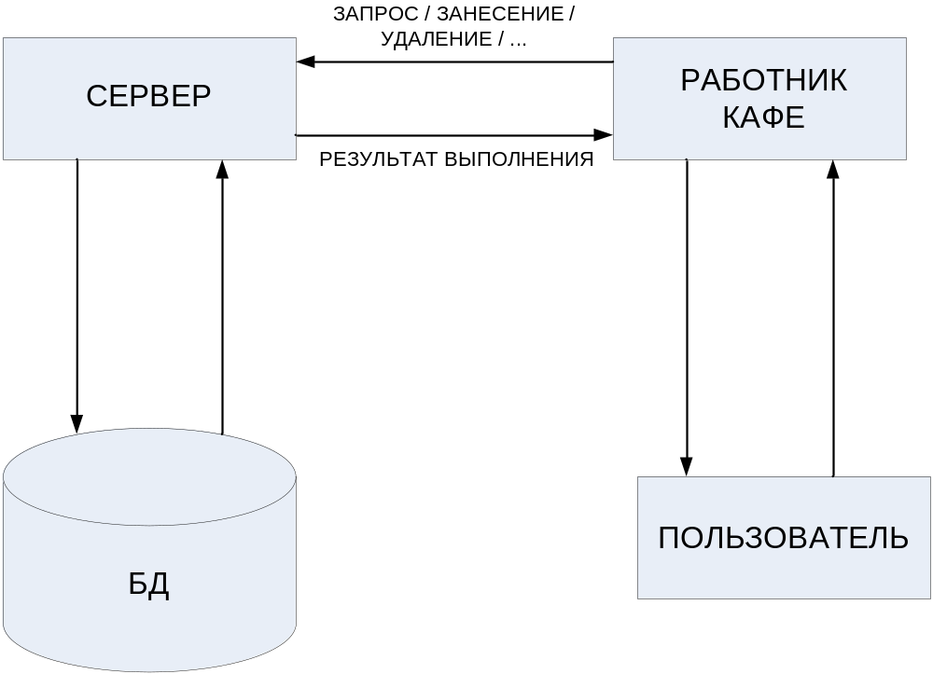

ОНЛАЙН-ФОРМА
ЗАЯВКА
МЕНЕДЖЕР
Рисунок 1. Контекстная диаграмма для разрабатываемой системы

2.1.1 Операционная среда

2.1.1.1 Операционная система
Система должна быть развернута на оборудовании с установленной операционной системой, способной запустить любой браузер, кроме Internet Explorer.

2.1.1.2 Среда запуска приложений
В качестве среды запуска должны выступать все браузеры, кроме Internet Explorer.

2.1.1.3 Система управления базами данных
В качестве системы управления базами данных должны выступать MySQL версии 5.0 и выше.

2.1.2 Системные интерфейсы
2.1.2.1 Внутренние интерфейсы

Взаимодействие с БД.

2.1.2.2. Внешние интерфейсы

Нет.

2.1.3 Интерфейсы пользователя
Интерфейс пользователя представлен в виде графического интерфейса.

2.1.4 Аппаратные интерфейсы
Нет.

2.1.4 Интерфейсы программного обеспечения
Нет.

2.1.5 Интерфейсы связи
Использование протокола TCP/IP и http для связи приложения и сервера БД.

2.1.6 Ограничения памяти
Сервер БД: жесткий диск объемом не менее 500 Гб.
При использовании на компьютерах: ОЗУ не менее 1 Гб, жесткий диск объемом не менее 500Мб;
При использовании на мобильных платформах: ОЗУ не менее 200 Мб, встроенная память объемом не менее 200 Мб.

2.1.7 Операции
Операции, доступные пользователю, следует определять согласно регламентирующей политике. Такая политика должна настраиваться администратором. Политика по умолчанию определяется из описания функциональных ролей пользователей исполнителем.

2.1.8 Требования к адаптации места использования
Для использования приложения на устройстве необходимо наличие браузера.
Характеристики ПК и мобильного телефона представлены в требованиях к аппаратному обеспечению.

2.2 Функциональность приложения

2.2.1 Описание и приоритет приложения
Онлайн-форма является основной целью разработки. Оно так же является в некотором роде неотъемлемой частью системы, облегчающей связь клиента и менеджера банка.

2.2.1.1 Взаимодействие с системой
Во взаимодействии с системой участвуют следующие компоненты:
- Пользователь — с помощью графического интерфейса пользователя (см. приложение) может управлять данными, хранящимися на сервере БД, осуществлять операции, согласно своей должности.
- Сервер БД — является источником данных для приложения.

2.2.1.2 Порядок взаимодействия с системой
ПОЛЬЗОВАТЕЛЬ
Пользователь заносит данные с помощью графического интерфейса, изменяет их, редактирует, модифицирует, дополняет информацию, изменяя атрибуты записи, добавляет новые записи, удаляет записи из БД. Род данных зависит от конкретного вида действия. Все виды действий описаны ниже в функциональных требованиях к клиентскому приложению.
СЕРВЕР БД
Сервер БД, принимая запрос, передает приложению ответ (результат выполнения запроса). Разграничение доступа к информации ведется внутри приложения.

2.2.1.3 Приоритет реализации
Приоритет реализации приложения является в той же степени высоким, что и приоритет реализации сервера БД. По шкале от 1 (высший приоритет) до 3 (низший приоритет) приоритет реализации приложения оценивается на 1 балл.

2.2.1.4 Функциональные требования к клиентскому приложению
№ | Требование
1 | Передача информации между клиентом и менеджером (отправка, корректировка информации о заявке, отправка дополнительной информации)

2.3 Характеристики пользователя
Пользователь | Характеристика пользователей
Менеджер | Это пользователь системы, который имеет доступ к функциям управления заявкой и принятия решения о выдаче кредита.
Ассистент | Это лицо, отвечающее за обработку документов и передачу информации между менеджером и клиентом. Взаимодействие с системой не осуществляет.
Клиент | Это пользователь системы, который может отправить и отредактировать заявку на оформление кредита.

2.4 Ограничения

2.4.1 Регулирующие политики
Регулирующие политики составляются на основе функциональных ролей исполнителем. В дальнейшем могут быть изменены администратором через графический интерфейс.

2.4.2 Аппаратные ограничения
Аппаратные требования для клиентского приложения при использовании на компьютерах следующие: процессор с тактовой частотой 1.3 GHZ, 1024 Мб ОЗУ, графический адаптер с 2D ускорением, ЛВС с скоростью не менее 10МБит/с.
При использовании на мобильных платформах: процессор с тактовой частотой 0.8 GHZ, 200 Мб ОЗУ.

2.4.3 Интерфейсы с другими приложениями
Нет.

2.4.4 Параллельные операции
Нет.

2.4.5 Функции контроля
Нет.

2.4.6 Функции управления
Управление осуществляется естественно, исходя из функциональных ролей.

2.4.7 Требования к языку более высокого порядка
Нет.

2.4.8 Протоколы квитирования сигналов
Нет.

2.4.9. Требования к надежности
Система должна быть устойчивой к отказам, корректно обрабатывать сообщения о нештатных ситуациях, оповещая об этом пользователя или администратора.

2.4.10 Критичность применения
Запросы обрабатываются менеджером строго с 8:30 до 16:30 ежедневно, кроме праздничных дней.

2.4.11 Критерии безопасности и защиты.
Личные данные пользователей не доступны другим пользователям системы, за исключением менеджера (если пользователь согласен на обработку его персональных данных). Криптозащита данных внутри ЛВС предусмотрена.

2.5 Допущения и зависимости

2.5.1 Зависимость от оборудования
Система нормально функционирует только при условии, что все необходимое для нее оборудование находится в рабочем состоянии.

2.5.2 Зависимость от каналов обмена информацией
Система нормально функционирует только при условии, что между сервером БД и клиентским приложением системы существует стабильный (не прерывающийся в течение сессии использования системы) канал связи.

2.6 Распределение требований
Использование модульной архитектуры предполагает возможность будущего дополнения функций системы с помощью добавления новых модулей — плагинов.

3. Специфические требования

3.1 Внешние интерфейсы

3.1.1 Интерфейсы оборудования
Взаимодействие с оборудованием не предусмотрено.

3.1.2 Программные интерфейсы
Взаимодействие с другим ПО на прямую не предусмотрено.

3.1.3 Интерфейсы передачи данных

3.1.3.1 Установление соединения с сервером БД
Система однократно устанавливает соединение с сервером БД по протоколу TCP/IP и http с помощью сокетов. В процессе работы системы соединение неразрывно поддерживается. Процесс обмена данными с сервером БД определен стандартом обращения к серверу MySQL.

3.1.4 Графический интерфейс
Графические интерфейсы должны быть защищены от несанкционированных и нетипичных действий пользователя.
Графические интерфейсы должны выводить сообщение об ошибке в случае возникновения некорректных или ошибочных действий системы.
Графические интерфейсы должны выводить сообщение об ошибке в случае появления некорректных действий пользователя.
Считается неприемлемым, если какими-либо действиями в интерфейсе пользователь мог вызвать недееспособность системы частично или целиком для остальных пользователей системы.
Графический интерфейс должен предоставлять только те функции, которые разрешены пользователю, автоматизировавшемуся в системе.

3.2 Функции

3.2.1 Отправка заявки
Описание: позволяет Клиенту отправить заявку от клиента в БД для дальнейшей ее обработки.
Приоритет: наивысший.
Последовательность воздействия: открытие формы, внесение данных, отправка.
Функциональные требования: добавление записей в БД.
ID: Func#1.

3.2.2 Обработка заявки
Описание: позволяет обработать заявку ассистентом и передать подготовленные данные менеджеру, чтобы он, проанализировав все данные, отправил ответ клиенту.
Приоритет : наивысший.
Последовательность воздействия: открытие формы, анализ документов, отправка менеджеру.
Функциональные требования: добавление изменение в БД.
ID: Func#2.

3.2.3 Отправка решения
Описание: позволяет менеджеру отправить решение о предоставлении кредита
Приоритет : наивысший.
Последовательность воздействия: открытие формы, отправка решения, сохранение.
Функциональные требования: изменение записей в БД.
ID: Func#3.

3.2.4 Отправка графика выплат по кредиту
Описание: позволяет менеджеру отправить приблизительный график выплат по кредиту.
Приоритет : наивысший.
Последовательность воздействия: открытие формы, внесение данных, сохранение.
Функциональные требования: добавление/изменение записей в БД.
ID: Func#4.

3.3 Требования к рабочим характеристикам

3.3.1 Требования к производительности
Система должна обрабатывать 10 одновременных запросов с временем отклика, не превышающим 1 сек на стороне СУБД. Максимальное время ожидания абонентом обработки своего запроса составляет 60 секунд (в зависимости от размера передаваемых данных).

3.3.1.2 Отказоустойчивость системы
Система должна быть функционирующей 99,9% времени, то есть простаивать не боле 9 часов в год. Резервные копии БД создаются ежедневно. На случай отключения электроэнергии предусмотрены генераторы резервного питания и экстренное резервное копирование.

3.3.1.3 Критерий объема данных системы
Сервис БД должен обрабатывать базу данных с 30 000 записей со средним объемом одной записи до 8 Мб.

3.3.1.4 Отказоустойчивость аппаратной платформы
При выходе из строя аппаратной платформы, на которой функционирует сервер системы, обеспечение функциональности системы не гарантируется.

3.3.1.5 Быстродействие отдачи контента.
Время от поступления запроса на сервис абонента до отдачи контента клиентскому приложению (т.е. общее время обработки запроса на серверной части) должно составлять не более 60 сек при нормальной нагрузке на оборудование.

3.3.2 Требования к сохранности данных

3.3.2.1 Наличие данных
Все данные системы должны храниться в базе данных, управляемой системой управления базами данных MySQL версии не ниже 5.0. Архивирование БД осуществляется администратором сервера БД отдельно.

3.3.3 Требования к безопасности

3.3.3.1 Требования к разграничению доступа к информации
Пользователь системы имеет доступ к информации, доступной для его должности. Разграничения доступа к информации для каждого пользователя определяется его функциональной ролью (раздел 2.4.1).

3.3.3.2 Требования к аутентификации и авторизации
Клиентское приложение обеспечивает аутентификацию и авторизацию пользователей, используя сочетание «логин-пароль» без привязки пользователя к конкретному рабочему месту. Информация для аутентификации хранится на сервере БД в виде значения хеш-функции.

3.4 Логические требования к базе данных

3.4.1 Типы информации, используемой различными функциями
Данные, которые хранятся в БД, могут быть представлены в виде числовой и текстовой информации.

3.4.2 Частота использования
Данные могут быть использованы не менее 1 раза в сутки.

3.4.3 Возможности доступа
Доступ к данным должен быть постоянным.

3.4.4 Информационные объекты и их связи
Нет.

3.4.5 Ограничения целостности
Целостность данных поддерживается сервером БД.

3.4.6 Требования к сохранности данных
Архивирование данных осуществляется администратором БД.

3.5 Проектные ограничения

3.5.1 Согласованность стандартов
Архитектура приложения должна быть выполнена в рамках шаблона проектирования «Модель-Вид-Контроллер» (MVC).

3.6 Атрибуты системы программного обеспечения

3.6.1 Надежность
Система должна быть отказоустойчивой. Действия пользователя не должны привести к выходу системы из строя.

3.6.2 Доступность
Система должна быть функционирующей 99,9% времени, то есть простаивать не боле 9 часов в год.

3.6.3 Защита
Криптографическая защита ЛВС предусмотрена.

3.6.4 Удобство сопровождения
Архитектура «Модели» должна быть выполнена в виде модулей, которые представлены в виде DLL-библиотек.

3.6.5 Мобильность
Нет.

3.7 Организация специфических требований

3.7.1 Режим системы
В системе предусмотрен 2 режима:
- ожидание входа в систему, где пользователю предлагается пройти процедуру авторизации;
- рабочий режим, где пользователь выполняет свои повседневные задачи.

3.7.2 Класс пользователей
Классы пользователей, их описание и описание функций, выполняемых пользователями каждого класса, представлено в разделе 3.2.

3.7.3 Объекты
Нет.

3.7.4 Свойство
Нет.

3.7.5 Стимул
Нет.

3.7.6 Отклик
Нет.

3.7.7 Функциональная иерархия
Используется представление по классам пользователей.

3.8 Дополнительные комментарии
Нет.

4 Вспомогательная информация

4.1 Содержание
1 Введение 1
1.1 Назначение 1
1.2. Область действия 1
1.3. Определения 1
1.4 Публикации 1
1.5 Краткий обзор 1
2. Общее описание 2
2.1 Перспектива изделия 2
2.1.1 Операционная среда 3
2.1.1.1 Операционная система 3
2.1.1.2 Среда запуска приложений 3
2.1.1.3 Система управления базами данных 3
2.1.2 Системные интерфейсы 3
2.1.3 Интерфейсы пользователя………………………………………………………………..3
2.1.4 Аппаратные интерфейсы 3
2.1.4 Интерфейсы программного обеспечения 3
2.1.5 Интерфейсы связи 3
2.1.6 Ограничения памяти 3
2.1.7 Операции 3
2.1.8 Требования к адаптации места использования 4
2.2 Функциональность приложения 4
2.2.1 Описание и приоритет приложения 4
2.2.1.1 Объекты, взаимодействующие с сервисом абонентов 4
2.2.1.2 Действия объектов системы 4
2.2.1.3 Приоритет реализации 4
2.2.1.4 Функциональные требования к клиентскому приложению 4
2.3 Характеристики пользователя 5
2.4 Ограничения 5
2.4.1 Регулирующие политики 5
2.4.2 Аппаратные ограничения 5
2.4.3 Интерфейсы с другими приложениями 5
2.4.4 Параллельные операции 5
2.4.5 Функции контроля 5
2.4.6 Функции управления 5
2.4.7 Требования к языку более высокого порядка 6
2.4.8 Протоколы квитирования сигналов 6
2.4.9. Требования к надежности 6
2.4.10 Критичность применения 6
2.4.11 Критерии безопасности и защиты. 6
2.5 Допущения и зависимости 6
2.5.1 Зависимость от оборудования 6
2.5.2 Зависимость от каналов обмена информацией 6
2.6 Распределение требований 6
3. Специфические требования 7
3.1 Внешние интерфейсы 7
3.1.1 Интерфейсы оборудования 7
3.1.2 Программные интерфейсы 7
3.1.3 Интерфейсы передачи данных 7
3.1.3.1 Установление соединения с сервером БД 7
3.1.4 Графический интерфейс 7
3.2 Функции 7
3.2.1 Отправка заявки 7
3.2.2 Обработка заявки 8
3.2.3 Отправка решения 8
3.2.4 Отправка графика выплат по кредиту 8
3.3 Требования к рабочим характеристикам 8
3.3.1 Требования к производительности 8
3.3.1.2 Отказоустойчивость системы 8
3.3.1.3 Критерий объема данных системы 9
3.3.1.4 Отказоустойчивость 9
3.3.1.5 Быстродействие отдачи контента. 9
3.3.2 Требования к сохранности данных 9
3.3.2.1 Наличие данных 9
3.3.3 Требования к безопасности 9
3.3.3.1 Требования к разграничению доступа к информации 9
3.3.3.2 Требования к аутентификации и авторизации 9
3.4 Логические требования к базе данных 9
3.4.1 Типы информации, используемой различными функциями 9
3.4.2 Частота использования 9
3.4.3 Возможности доступа 10
3.4.4 Информационные объекты и их связи 10
3.4.5 Ограничения целостности 10
3.4.6 Требования к сохранности данных 10
3.5 Проектные ограничения 10
3.5.1 Согласованность стандартов 10
3.6 Атрибуты системы программного обеспечения 10
3.6.1 Надежность 10
3.6.2 Доступность 10
3.6.3 Защита 10
3.6.4 Удобство сопровождения 10
3.6.5 Мобильность 10
3.7 Организация специфических требований 10
3.7.1 Режим системы 10
3.7.2 Класс пользователей 11
3.7.3 Объекты 11
3.7.4 Свойство 11
3.7.5 Стимул 11
3.7.6 Отклик 11
3.7.7 Функциональная иерархия 11
3.8 Дополнительные комментарии 11
4 Вспомогательная информация 12
4.1 Содержание 12
ПРИЛОЖЕНИЕ А 16
ПРОТОТИПЫ ПОЛЬЗОВАТЕЛЬСКОГО ИНТЕРФЕЙСА 16

ПРИЛОЖЕНИЕ А

ПРОТОТИПЫ ПОЛЬЗОВАТЕЛЬСКОГО ИНТЕРФЕЙСА
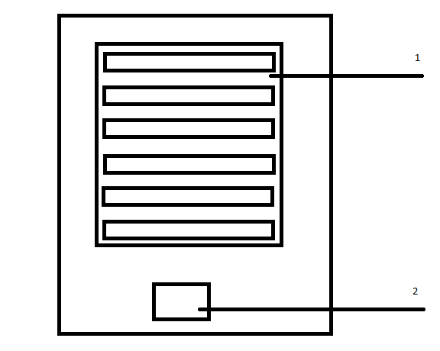
Рисунок 1 - прототип интерфейса формы ввода данных
- Область ввода данных
- Кнопка «Отправить данные»

